**ACTA DE LA QUINTA SESIÓN ORDINARIA**

**CONSEJO TECNICO DE CATASTRO**

**DEL MUNICIPIO DE GUADALAJARA, JALISCO**

**26 DE ABRIL DEL 2024**

En la **Cámara Nacional de la Industria de la Construcción Jalisco (CMIC),** con domicilio en la calle Lerdo de Tejada No. 2151, Colonia Americana, C.P. 44150, Guadalajara Jalisco. Siendo las 9:00 nueve horas del día viernes 26 de Abril del año 2024, dos mil veinticuatro, se celebró la Quinta Sesión Ordinaria del Consejo Técnico de Catastro del Municipio de Guadalajara, convocada por la ciudadana Maestra Karina Anaid Hermosillo Ramírez, en su carácter de Síndica Municipal de Guadalajara, representante designada con el oficio No. PM/0028/2024, como suplente para el cargo de Presidenta del Consejo Técnico de Catastro del Municipio de Guadalajara. Inicia esta sesión, Manifiesta << Buenos días, sean todas y todos bienvenidos, agradezco, la asistencia a esta **Quinta Sesión Ordinaria del Consejo Técnico de Catastro del Municipio de Guadalajara,** prevista para el día de hoy viernes 26 de Abril del año 2024 a las 9:00 horas.

En esta ocasión Agradezco a la **Cámara Nacional de la Industria de la Construcción Jalisco (CMIC)**, por su hospitalidad, para llevar a cabo esta Sesión del Consejo Técnico en sus instalaciones, muchas gracias. >>

Sin más preámbulos damos inicio a esta sesión para la cual solicito al Maestro Rubén Alberto Reyes Enríquez, como lo establece el artículo 11, fracción IV, del Reglamento del Consejo Técnico de Catastro del Municipio de Guadalajara, se sirva nombrar lista de asistencia de las y los consejeros del Consejo Catastral del Municipio de Guadalajara.>>

**1.- Lista de asistencia y declaratoria de quórum legal para sesionar**.- En el desahogo de este punto, el Maestro Rubén Alberto Reyes Enríquez, Secretario Técnico de este Consejo, en uso de la voz, el Secretario Técnico manifiesta << Buenos días a todas y todos los consejeros sean bienvenidos, procedo hacer mención al pase de lista de asistencia.-----------------------------------------------------------

|  |  |
| --- | --- |
| **Nombre** | **Representación** |
| Mtra. Karina Anaid Hermosillo Ramírez | Síndica Municipal y Presidenta del Consejo Técnico de Catastro del Municipio de Guadalajara |
| Mtro. Rubén Alberto Reyes Enríquez | Secretario Técnico del Consejo y Suplente del Tesorero del Municipio de Guadalajara |
| Mtro. David Benjamín Sánchez Velasco | Titular de la Dirección de Catastro del Municipio de Guadalajara |
| Arq. Marcos Pineda Cruz | Representante del Titular de la Comisión Edilicia de Hacienda Pública del Ayuntamiento de Guadalajara |
| Arq. Daniel Briseño Bass | Cámara Mexicana de la Industria de la Construcción Jalisco (CMIC) |
| Ing. Ricardo Ulloa Bernal | Dirección de Obras Públicas del Municipio de Guadalajara |
| Ing. Tonatiuh Méndez Pizano | Centro Empresarial Coparmex |
| Mtro. Edgar Hernández González | Colegio Intergrupal de Valuadores del Estado de Jalisco |
| Mtro. Enrique Font Becerra | Colegio e Instituto Mexicano de Valuación de Jalisco |
| Lic. Adriana Mercado Ruiz | Colegio de Notarios del Estado de Jalisco |
| Lic. Dexter Danilo Lugo Hernández | Dirección de Ordenamiento del Territorio del Municipio de Guadalajara |
| Ing. Gilberto del Toro Madrueño | Colegio de Ingenieros Civiles de Jalisco, A.C. |
| Mtro. Rafael Aceves Preciado | Sociedad Civil |

Le informo Mtra. Karina, que de acuerdo al artículo 11 fracción IV del Reglamento del Consejo Técnico de Catastro del Municipio de Guadalajara contamos con 13 consejeros, habiendo Quórum suficiente legal, para llevar a cabo esta Quinta Sesión Ordinaria del Consejo Técnico de Catastro de 2024.>>

**2.- Presentación y aprobación de la orden del día.**

En uso de la voz la Maestra Karina Anaid Hermosillo Ramírez, Presidenta del Consejo, manifiesta, << vista y verificada de la lista de asistencia de las y los consejeros y de conformidad con lo dispuesto por el artículo 14 del Reglamento del Consejo Técnico de Catastro del Municipio de Guadalajara, Solicito al Maestro Rubén Alberto Reyes Enríquez, dar lectura del orden del día>>

En uso de la voz el Secretario Técnico, Maestro Rubén Alberto Reyes Enríquez manifiesta,<<Lectura del orden del día de la Cuarta Sesión Ordinaria del Consejo Técnico de Catastro del Municipio de Guadalajara del Año 2024.>>

**ORDEN DEL DIA**

1 .-Lista de asistencia, declaratoria del quórum legal para sesionar.

2.-Presentación y aprobación de la orden del día.

3.-Aprobación del acta de la cuarta sesión ordinaria.

4.- Presentación de CORRIDA DE VALORES 2025**.**

5.- Asuntos varios.

**5.1)**Cambio de metodología para la determinación de valores en CONDOMINIOS

6.-Clausura de la sesión**.**

En uso de la voz la Maestra Karina Anaid Hermosillo Ramírez, Presidenta del Consejo, manifiesta,<<De conformidad con lo dispuesto por el artículo 10, fracción V, del Reglamento del Consejo Técnico de Catastro del Municipio de Guadalajara, someto a su consideración el orden del día propuesto, les pregunto si están a favor del mismo, manifestarlo levantando su mano.>>.

En uso de la voz el Secretario Técnico, Maestro Rubén Alberto Reyes Enríquez manifiesta, <<**Aprobado por Unanimidad**>>.

**3.- Aprobación del Acta de la Cuarta Sesión Ordinaria.**

En uso de la voz la Maestra Karina Anaid Hermosillo Ramírez, Presidenta del Consejo, manifiesta<<Al haber sido atendidos los puntos PRIMERO y SEGUNDO del Orden del Día, continuamos con el desahogo del punto número **Tres** que corresponde a la aprobación del **Acta de la Cuarta Sesión Ordinaria**, del día 12 de Abril del 2024 del Consejo Técnico de Catastro del Municipio de Guadalajara, dado que el acta fue enviada a su correo electrónico, les pregunto si se autoriza la dispensa de su lectura.

Quienes estén a favor, manifiéstenlo levantando su mano.>>

En uso de la voz el Secretario Técnico, Maestro Rubén Alberto Reyes Enríquez manifiesta, <<**Aprobado por Unanimidad**>>.

En uso de la voz la Maestra Karina Anaid Hermosillo Ramírez, Presidenta del Consejo, manifiesta<<Aprobada la dispensa de la lectura del acta, les pregunto si tuvieron algún comentario sobre la misma. >>

Si no hay más comentarios les pregunto si se aprueba el acta referida, quienes estén a favor, manifestarlo levantando su mano.>>

En uso de la voz el Secretario Técnico, Maestro Rubén Alberto Reyes Enríquez manifiesta, <<**Aprobado por Unanimidad. >>**

**4.-.Presentación de Corridas de Valores 2025.**

En uso de la voz la Maestra Karina Anaid Hermosillo Ramírez, Presidenta del Consejo, manifiesta<<Continuando con el orden del día pasamos al punto **número cuatro** que corresponde a la Presentación de **Corridas de Valores 2025**, para lo cual cedo el uso de la voz al Mtro. David Benjamín Sánchez Velasco, Titular de la Dirección de Catastro del Municipio de Guadalajara. >>

En uso de la voz el Mtro. David Benjamín Sánchez Velasco, Titular de la Dirección Catastro del Municipio de Guadalajara, manifiesta << Buen día consejeras y consejeros, dándole seguimiento al tema de **Corrida de Valores 2025.**

Les comento que dicha corrida de valores, fue un trabajo técnico realizado por el área de cartografía de la dirección de catastro, para lo cual le solicito al Lic. José de Jesús Sánchez Mariscal, Jefe de Unidad de Cartografía, de la Dirección Catastro del Municipio de Guadalajara, nos explique el tema de la **corrida de valores para el ejercicio 2025**, a continuación le cedo el uso de la voz. >>

En uso de la voz el Lic. José de Jesús Sánchez Mariscal, Jefe de la Unidad Departamental de Cartografía, de la Dirección Catastro del Municipio de Guadalajara, manifiesta, << Buen día a todas y todos, en esta ocasión igual como se trabajó en el ejercicio anterior, no fue una corrida de valores con cálculos directamente en una tabla ó una base de datos, se trabajó con la tecnología que se tiene en la dirección de catastro se hizo una reevaluación completa de todo el padrón catastral, donde se separó de la gráfica que se muestra a ustedes del todo el padrón catastral, se separo los avalúos técnicos, los avalúos condominio y del mismo padrón se tiene una cantidad de cuentas donde se valúan administrativamente, qué quiero decir con esto “que no tenemos valuación técnica que venga directamente de la cartografía” ese porcentaje que es un 18.3% se sacó de la muestra, de todo lo demás se evalúo técnicamente una parte del 13.4% que son cuentas en condominio y un 68.3% que son predios unicuenta o predios normales. El ejercicio anterior nuestra muestra fue del 16% en esta ocasión la muestra es del 81.7% nos estamos acercando a tener un panorama real de cómo se comporta la información.

El proyecto de tablas de valores para el 2025, a manera de resumen les comentó, los valores unitarios de construcción fue un ajuste del 9% se analizaron polígonos especiales de condominio y los valores unitarios de unidades habitacionales, plazas comerciales, terrenos y calles fue del 4.66%, esto a manera de resumen recordando el ejercicio y del trabajo que hizo en este consejo.

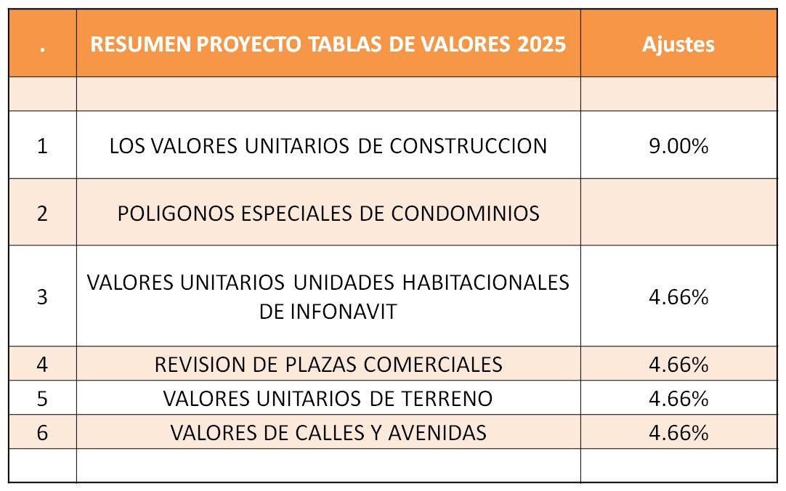

Esto es un extracto del archivo completo que se hizo llegar a ustedes, donde observaran un comparativo del valor 2024 contra el nuevo valor calculado del 2025, se calculó el impuesto y se sacaron las diferencias que se calcularon del resultado de esta información, les presentó en la siguiente lámina una gráfica del comparativo de cómo se distribuyen en porcentajes los incrementos derivados de estos cálculos, se tiene en valores fiscales un promedio del 6.65% donde se hace notorio que la mayoría de las cuentas están del 5% y 7.5 %, es ahí del concentrado de la mayoría de los datos, hablando de las diferencia del impuesto del 2024 contra el calculado valores 2025, estamos hablando de impuesto del 7.45% el promedio donde la mayoría de las cuentas están entre el 5% y el 10%, también para quién les toca tomar decisiones en cuanto a ley de ingresos, incluí este gráfica donde está concentrada la mayoría de cuentas con referencia del valor fiscal tomando como referencia los topes que define el transitorio de la ley de ingresos del año anterior para tener un panorama. Mostrando la realidad de los números donde nos dice que la diferencia de valores es de 6.65% y la diferencia el impuesto 7.45%, ya totalizado el valor fiscal calculado, nuevo el impuesto del año anterior y su diferencia en cuanto al tema de corrida de valores.>>

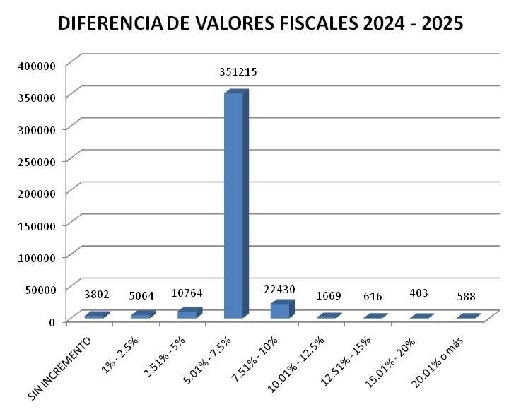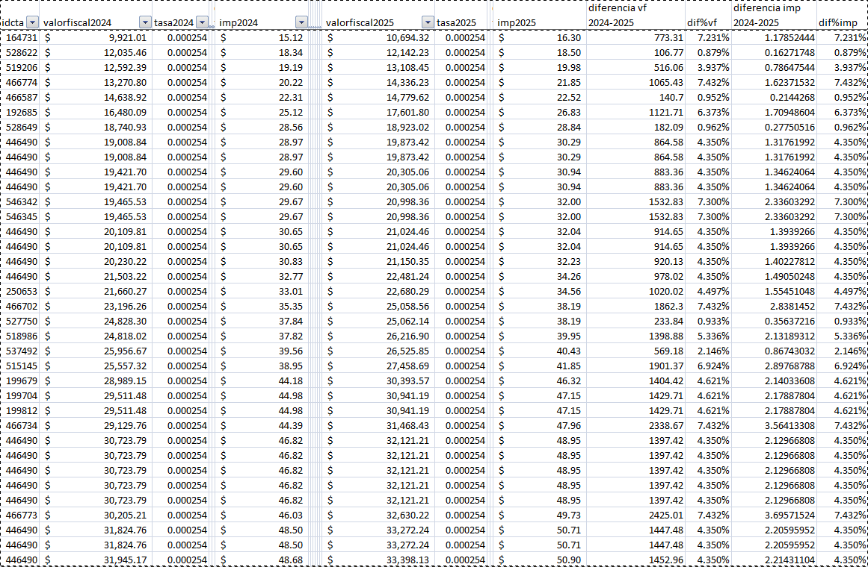

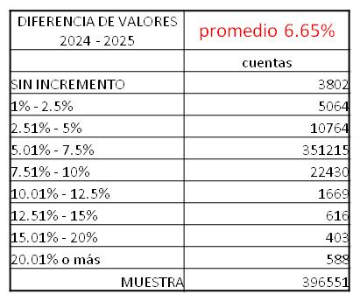

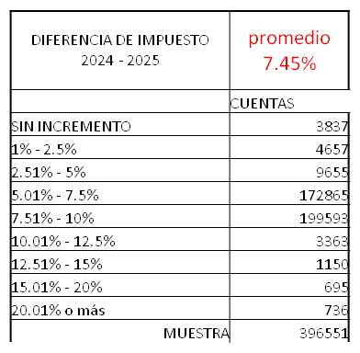

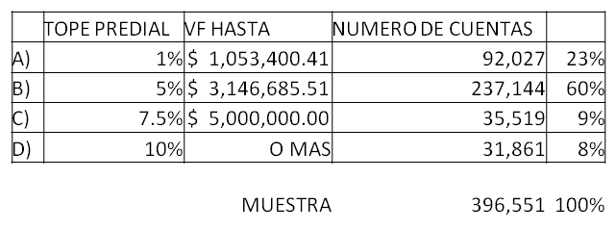

En uso de la voz la Maestra Karina Anaid Hermosillo Ramírez, Presidenta del Consejo, manifiesta<<Una vez presentada la información por el jefe del departamento de cartografía, el Licenciado José de Jesús Sánchez Mariscal, sobre la **corrida de valores para el ejercicio 2025.**

Y si no tienen alguna duda o comentario al respecto, someto a su consideración para su votación; y les pregunto si se aprueba la **corrida de valores** para el año 2025, favor de manifestarlo levantando su mano.>>

En uso de la voz el Secretario Técnico, Maestro Rubén Alberto Reyes Enríquez manifiesta, <<**Aprobado por Unanimidad.** >>

**5.- Asuntos varios.**

En uso de la voz la Maestra Karina Anaid Hermosillo Ramírez, Presidenta del Consejo, manifiesta<<Continuando con el orden del día pasamos al punto **Número CINCO** que corresponde al tema de asuntos varios.

Derivado de lo anterior cedo nuevamente el uso de la voz al Mtro. David Benjamín, para ver el tema del cambio de metodología para la determinación de valores en CONDOMINIOS.>>

En uso de la voz el Mtro. David Benjamín Sánchez Velasco, Titular de la Dirección Catastro del Municipio de Guadalajara, manifiesta << Muchas gracias Maestra, dando seguimiento al tema informativo del cambio de la metodología para la determinación de valores en condominios, les comento que después de varios razonamientos se hace la siguiente presentación para lo cual solicito al Lic. José de Jesús Sánchez Mariscal, Jefe de Cartografía nos explique en qué consiste el cambio de metodología, a continuación le cedo el uso de la voz.>>

En uso de la voz el Lic. José de Jesús Sánchez Mariscal, Jefe de la Unidad Departamental de Cartografía, de la Dirección Catastro del Municipio de Guadalajara, manifiesta, <<En cuanto al tema del cambio de metodología para condominios debo hacer primeramente una aclaración, estamos hablando de metodología de valuación, de ninguna manera tocaremos lo que ya se aprobó en sesiones anteriores que es cuestión de valores, ya que eso quedó aprobado y se va a respetar es solo metodología, en esta primera lámina es el método tradicional de valuación de condominios donde se toma la superficie del terreno, el valor unitario y el indiviso, que es el indiviso?, es la manera que el terreno se reparte entre todas las unidades privativas del condominio y para eso el gráfico es de gran ayuda, la primera parte es el mismo condominio pero al aplicar la valuación a la primera lámina y al aplicar el porcentaje de indiviso, el valor del terreno y la superficie del terreno se pulveriza entre todas la unidades privativas, pero al hacer el análisis nos damos cuenta de que al pulverizar ese terreno al dividirse el terreno todas la unidades privativas no corresponde ni la superficie, corresponde a lo que viene referido y/ó declarado en la escritura, la siguiente gráfica nos hace más claro por qué todos los departamentos están declarando una superficie que a la hora de sumarla y de acuerdo al análisis que hicimos, nos dimos cuenta que para una valuación más clara y coincidir con lo que tenemos en cuanto a valores y a registro de superficie, se está proponiendo una lista de condominios que se va a presentar a ustedes, no sea la valuación tradicional por indivisos ó por globales si no que sea por áreas privativas, se hizo un estudio de trabajo muy minucioso nos tardamos en presentárselos ya que se analizó condominio por condómino para ver su comportamiento con método y cuál era la resultante con el otro método sugerido propuesto, para que sea más clara la valuación para este tipo de unidades privativas, tenemos una lista con 300 condominios donde estamos proponiendo que se cambie del método tradicional por el método de unidad privativa de ahí que se los mostramos hasta ahorita porque se realizó con mucho cuidado ese análisis.>>

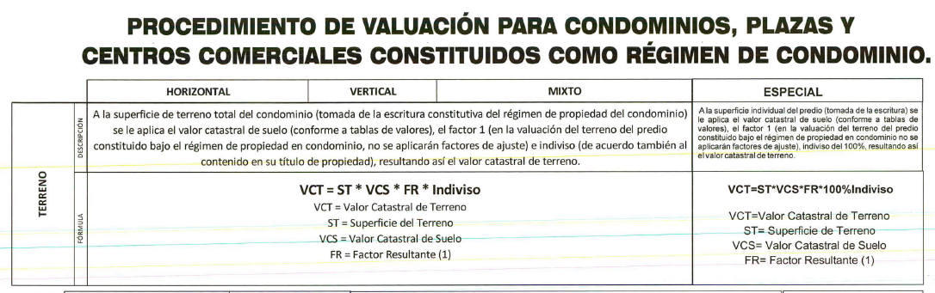

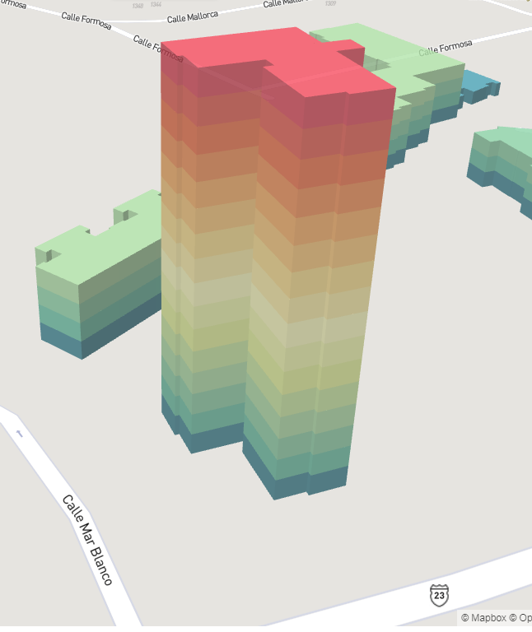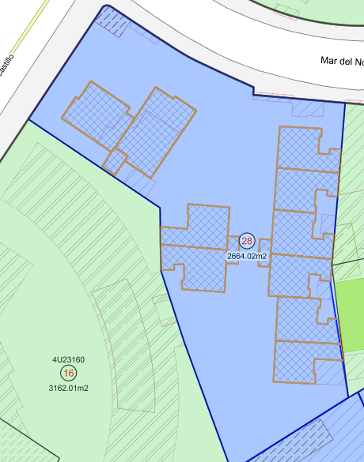





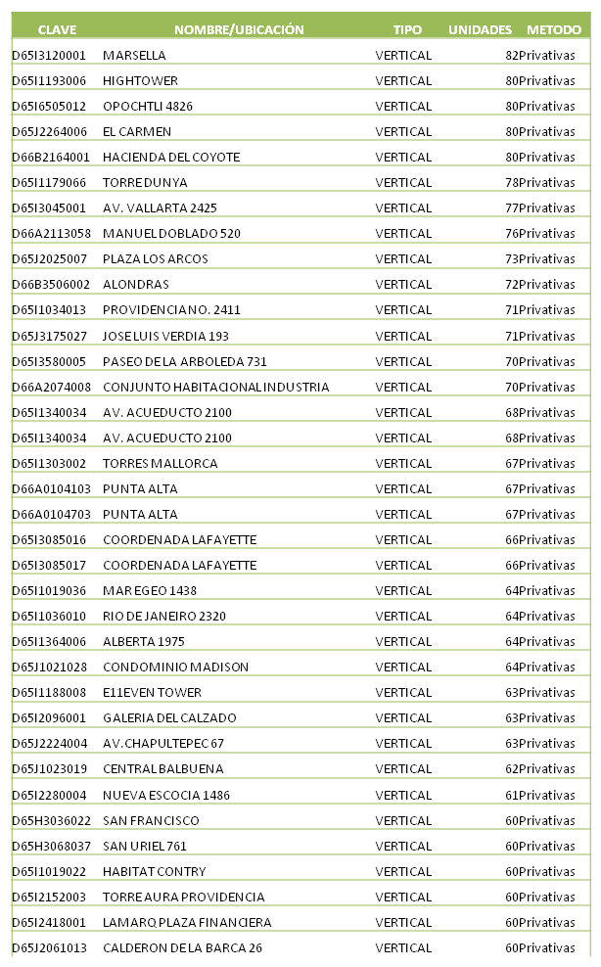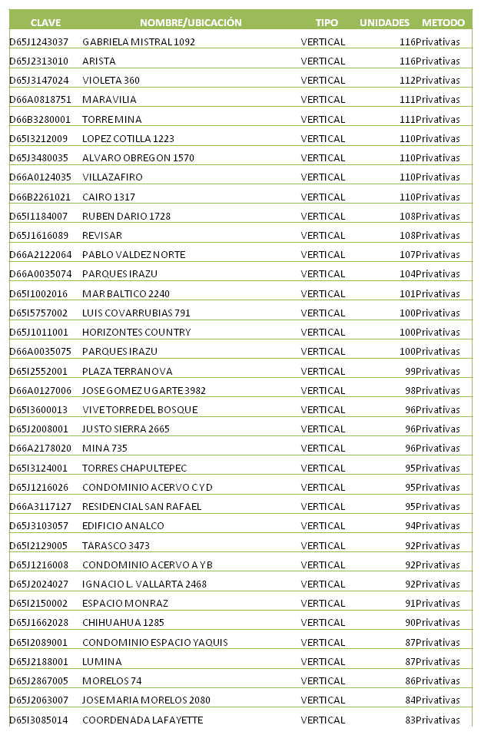



En uso de la voz el Arq. Marcos Pineda Cruz, Representante del Titular de la Comisión Edilicia de Hacienda Pública del Municipio de Guadalajara, manifiesta<< estamos hablando solamente de condóminos verticales, solo para especificar?,>>

En uso de la voz el Lic. José de Jesús Sánchez Mariscal, Jefe de la Unidad Departamental de Cartografía, de la Dirección Catastro del Municipio de Guadalajara, manifiesta, <<Si solo condominios verticales, ya que en el condómino horizontal está muy claro cada unidad privativa, no hay duda ya que el valor resultante de esa valuación incluso si lo hacemos por privativa es idententico. El incremento de estructura es independiente al método es por el número de niveles de construcción.>>

En uso de la voz el Ing. Gilberto del Toro Madrueño, Representante Colegio de Ingenieros Civiles del Estado de Jalisco, A.C. (CICEJ) Invitado Especial, manifiesta<< El incremento de estructura hay que modificarlo o ya no?>>

En uso de la voz el Lic. José de Jesús Sánchez Mariscal, Jefe de la Unidad Departamental de Cartografía, de la Dirección Catastro del Municipio de Guadalajara, manifiesta, <<si, el incremento de estructura es independiente al método es por el número de niveles de construcción. >>

En uso de la voz la Lic. Adriana Mercado Ruíz, Representante del Colegio de Notarios del Estado de Jalisco, manifiesta.<< entiendo que es más alto el valor de los departamentos que están en los altos niveles de ahí que está señalando con rojo, se va a tomar ese criterio dependiendo el nivel? ¿Y qué porcentaje hay la variación entre el método anterior y este?>>

En uso de la voz el Lic. José de Jesús Sánchez Mariscal, Jefe de la Unidad Departamental de Cartografía, de la Dirección Catastro del Municipio de Guadalajara, manifiesta, << No se modificaría, y el porcentaje promedio es de incremento entre de 35% a un 40%. >>

En uso de la voz el Mtro. David Benjamín Sánchez Velasco, Titular de la Dirección Catastro del Municipio de Guadalajara, manifiesta <<Para llegar a los estándares que es el valor que sacamos nosotros como dirección no llegamos a un 100% al valor siempre rondamos un promedio 75% a 80% quitándole la sobrevaluación sobre lo mismo, y aún así con la metodología actual no estamos llegando ni al 50% sino al 40% de su valor comercial.>>

En uso de la voz el Secretario Técnico, Maestro Rubén Alberto Reyes Enríquez manifiesta, <<Quiere decir que se acercaría al 80%, pero exclusivamente en esos condóminos?

En usos de la voz el Lic. José de Jesús Sánchez Mariscal, Jefe de la Unidad Departamental de Cartografía, de la Dirección Catastro del Municipio de Guadalajara, manifiesta, << La metodología actual en cuanto al valor de terreno si estamos muy por debajo un promedio del 70%.>>

En uso de la voz el Secretario Técnico, Maestro Rubén Alberto Reyes Enríquez manifiesta, <<Que tanto?, Y con esta metodología nos ayudaría a acercarnos?>>

En usos de la voz el Lic. José de Jesús Sánchez Mariscal, Jefe de la Unidad Departamental de Cartografía, de la Dirección Catastro del Municipio de Guadalajara, manifiesta, << Sí, porque nos acercamos de un 30 a 35 % abajo del comercial del mercado.>>

En uso de la voz, En uso de la voz el Arq. Marcos Pineda Cruz, Representante del Titular de la Comisión Edilicia de Hacienda Pública del Municipio de Guadalajara, manifiesta<<y esta metodología no nos modificarían la corrida financiera que ya se aplica?>>

En uso de la voz el Mtro. David Benjamín Sánchez Velasco, Titular de la Dirección Catastro del Municipio de Guadalajara, manifiesta << Como valor tal no, porque no se está moviendo los valores que ya aprobamos, el valor de calle y de construcción no se ha movido, solo se está cambiando la metodología porque el tipo de condominio no nos da la metodología de globales, en la Dirección de Catastro desde un inicio de la administración ya se ha generado condominios con áreas privativas y valor de condominio exclusivamente el polígono del mismo para llegar a los porcentajes que necesitamos llegar, porque si seguimos con el valor de la zona, se nos sigue cayendo los valores de los condominio, se nos cae el condominio como tal no lo zona ó una casa normal pero si un condominio que era de un terreno de 400 metros se edifican 20 o 30 departamentos el pedazo de tierra no alcanza con el valor de zona de ahí que estamos haciendo este tipo de valuaciones de uno y otro.>>

En uso de la voz el Mtro. Ing. Edgar Hernández González, Titular del Colegio Intergrupal de Valuadores del Estado de Jalisco, A.C. manifiesta, << Ninguno de estos condominio tiene valor de condómino, todos tienen valor de calle?>>

En uso de la voz el Mtro. David Benjamín Sánchez Velasco, Titular de la Dirección Catastro del Municipio de Guadalajara, manifiesta << No ninguno, de ahí que comentamos que no se han tocado los valores ya aprobados, si cambió de año si.>>

En uso de la voz el Ing. Gilberto del Toro Madrueño, Representante Colegio de Ingenieros Civiles del Estado de Jalisco, A.C.(CICEJ) Invitado Especial, manifiesta<<En el caso de los reingresos que se valuaron, en la notaria ya están los avalúos y por algo no se alcanzó a firmar, se va a volver a meter pero si le va a pegar la diferencia y los tiene, va a volver a meter si le va pegar la diferencia en el cambio año.>>

En uso de la voz la Lic. Adriana Mercado Ruiz, Representante del Colegio de Notarios del Estado de Jalisco, manifiesta.<<no afectaría esto en el mismo ejercicio por el cambio del método, que se venciera en los seis meses y que hubiera que actualizarlo en la informática estaría en vigor para el siguiente ejercicio?>>

En uso de la voz el LCP. Francisco González Rendón, Jefe de la Unidad Departamental de Coordinación y Apoyo de la Dirección de Catastro del Municipio de Guadalajara, manifiesta, <<Esto se propondría para el 2025 ya para el 2026.>>

En uso de la voz el Ing. Gilberto del Toro Madrueño, Representante Colegio de Ingenieros Civiles del Estado de Jalisco, A.C.(CICEJ) Invitado Especial, Aunque se estaría reflejando como metodología aunque no se reflejen los valores a veces el notario seguiría agregando para que se vea que se menciono su indiviso, su área global solo su valor.?>>

En uso de la voz el Mtro. David Benjamín Sánchez Velasco, Titular de la Dirección Catastro del Municipio de Guadalajara, manifiesta<< Todo se menciona igual, tomarías el área de desplante del departamento más no el global como tal.>>

En uso de la voz la Arq. Claudia Gabriela Orozco Reyes, Jefa de Unidad Departamental de Valuación y Estudios Técnicos de la Dirección de Catastro, manifiesta,<<en el llenado se pone en la escritura su indiviso todo quedaría de acuerdo en el llenado de la escritura desde cuadro de construcciones se va directo con la instalación?>>

En uso de la voz, el Arq. Daniel Briseño Bass, Representante de la Cámara de la Industria de la Construcción (CMIC), manifiesta, << Y vamos a reflejar en la página donde venga esta metodología que mencionan esto?,>>

En uso de la voz el Mtro. David Benjamín Sánchez Velasco, Titular de la Dirección Catastro del Municipio de Guadalajara, manifiesta << Si, además que va a venir impreso en las tablas de valores de ahí que se sacó el listado de lo que se ha estado aperturando también se insertan en las tablas de valores y estamos actualizando en la página de peritos, se va subiendo los que se están aperturando la metodología del mismo y el valor.>>

En uso de la voz el Mtro. Ing. Edgar Hernández González, Titular del Colegio Intergrupal de Valuadores del Estado de Jalisco, A.C. manifiesta, <<Y es exclusivamente este listado o son todos?>>

En usos de la voz el Lic. José de Jesús Sánchez Mariscal, Jefe de la Unidad Departamental de Cartografía, de la Dirección Catastro del Municipio de Guadalajara, manifiesta, << se acota a este listado, los que se disparaban los valores o se caía los valores se tuvieron que excluir del mismo.>>

En uso de la voz el Mtro. Ing. Edgar Hernández González, Titular del Colegio Intergrupal de Valuadores del Estado de Jalisco, A.C. manifiesta, La metodología de esto van a hacer totales ó indivisos?>>

En usos de la voz el Lic. José de Jesús Sánchez Mariscal, Jefe de la Unidad Departamental de Cartografía, de la Dirección Catastro del Municipio de Guadalajara, manifiesta, <<Que los que estén fuera de este listado la valuación va hacer normal. Solo van a ser los que se analizaron. >>

En uso de la voz la Lic. Adriana Mercado Ruiz, Representante del Colegio de Notarios del Estado de Jalisco, manifiesta. <<Como se hizo el filtrado para seleccionar este primer bloque por los que íbamos a estar cambiando esta metodología y el criterio qué se aplicó.>>

En usos de la voz el Lic. José de Jesús Sánchez Mariscal, Jefe de la Unidad Departamental de Cartografía, de la Dirección Catastro del Municipio de Guadalajara, manifiesta, <<El criterio considerado para esta metodología, es la siguiente: Que fuera condominio vertical y que fueran más de 30 unidades privativas porque en un primer filtro que hice me dí cuenta en donde eran pocas áreas privativas a la hora de repartir el terreno no era representativo.

En uso de la voz el Mtro. Ing. Edgar Hernández González, Titular del Colegio Intergrupal de Valuadores del Estado de Jalisco, A.C. manifiesta, << En un avaluó referido la metodología que hay que aplicar es la que toca en su año?>>

En uso de la voz el Mtro. David Benjamín Sánchez Velasco, Titular de la Dirección Catastro del Municipio de Guadalajara, manifiesta << Sería la que toca en su año un ejemplo si hacen un referido del 2024 y/o el 2023 sería la metodología de su tiempo. >>

En uso de la voz la Lic. Adriana Mercado Ruiz, Representante del Colegio de Notarios del Estado de Jalisco, manifiesta. << Si tengo un avaluó 2024 noviembre, diciembre y no se alcanza a firmar siendo ese escenario, es necesario hacer evidentemente un nuevo avaluó con este ejercicio fiscal con la nueva valuación pero el incremento que va a tener es del 30% más el incremento inflacionario?>>

En uso de la voz el Mtro. David Benjamín Sánchez Velasco, Titular de la Dirección Catastro del Municipio de Guadalajara, manifiesta << No, eso ya está incluido con la metodología aumenta solamente el desplante lo que aumenta realmente es el valor del terreno, no se vayan con la idea de que es el terreno como tal porque es el que cambia la construcción y el indiviso lo calculan de acuerdo al área del desplante la construcción no se mueve lo que se mueve es el terreno.

En uso de la voz la Maestra Karina Anaid Hermosillo Ramírez, Presidenta del Consejo, manifiesta<< hay alguna duda ó comentario al respecto de su parte, la intención es que puedan seguir analizando y pensando, En ese sentido se consideró como asuntos varios y en la siguiente sesión podamos solicitar el voto de ustedes si así lo tienen a bien, para que lo analicen.>>

En uso de la voz, el Arq. Daniel Briseño Bass, Representante de la Cámara de la Industria de la Construcción (CMIC), manifiesta,<< Una pregunta más el cajón de estacionamiento se quedaría también descubierto se valúa con este terminó. Se agregaría?>>

En uso de la voz el Mtro. David Benjamín Sánchez Velasco, Titular de la Dirección Catastro del Municipio de Guadalajara, manifiesta << Sólo que fuera comercial arquitecto, en habitación no incluye cajón pero en comercial si. >>

En uso de la voz, el Mtro. Rafael Aceves Preciado, Representante de la Sociedad Civil, manifiesta << Habrá condóminos que les toque 13 mts. cuadrados por global y por indiviso y ahora se van a ir a lo mejor con la privativa de los cincuenta y tantos metros, no he puesto atención me lo llevaría para realizar trabajar unos ejemplos ya que puede haber condominios se que son de los anteriores con esos 13 de 44 a 54 metros le va pegar en el valor en el impuesto predial al final porque va a hacer más su valor y no sé que tanto pueda repercutir a los condóminos de clase baja etc.>>

En uso de la voz el Mtro. David Benjamín Sánchez Velasco, Titular de la Dirección Catastro del Municipio de Guadalajara, manifiesta << Dando un ejemplo a ustedes el sauz ya se valuó por privativa todos los condominios de INFONAVIT son por privativa, esos 300 no son de otra zona además que son condominios de más de 30 unidades si vas a condóminos antiguos son de 12 departamentos no es tanto porque es el terreno la construcción como tal, no varía, nuestro objetivo es darle un poquito más de valor al terreno.>>

**6.- Clausura de la Sesión**

En uso de la voz la Maestra Karina Anaid Hermosillo Ramírez, Presidenta del Consejo, manifiesta<< Si no hay más dudas, antes de pasar a la clausura le reitero mi más sincero agradecimiento a la **Cámara Nacional de la Industria de la Construcción Jalisco (CMIC)**, por hacer posible esta quinta sesión ordinaria del consejo técnico de catastro del Municipio de Guadalajara en sus instalaciones.

Toda vez que no hay más asuntos que tratar pasamos al punto **Número SEIS** del orden del día que corresponde a la **clausura**, siendo las 09:39 del día viernes 26 de abril del año 2024 doy por clausurada la Quinta Sesión Ordinaria de este Consejo Técnico de Catastro del Municipio de Guadalajara.

Muchas gracias a todas y todos y que tengan excelente día.>>

______________________________ ___________________________________

Mtra. Karina Anaid Hermosillo Ramírez Mtro. Rubén Alberto Reyes Martínez

Síndica Municipal y Presidenta del Consejo Suplente Tesorero Municipal de Guadalajara

Técnico de Catastro del Municipio de Guadalajara Secretario del Consejo Técnico de Catastro del Municipio de Guadalajara

____________________________ _____________________________________

Mtro. David Benjamín Sánchez Velasco Arq. Marcos Pineda Cruz

Director de Catastro Representante del Titular de la Comisión Del Municipio de Guadalajara Edilicia de Hacienda Pública del Ayuntamiento

De Guadalajara

______________________________ __________________________________

Arq. Daniel Briseño Bass Mtro. Enrique Font Becerra

Cámara Mexicana de la Industria de la Colegio e Instituto Mexicano de Valuación

Construcción Jalisco (CMIC) De Jalisco

**_____________________________ ______________________________________**

Mtro. Ing. Edgar Hernández González Lic. Adriana Mercado Ruiz

Consejo Intergrupal de Valuadores del Colegio de Notarios del Estado de Jalisco

Estado de Jalisco A.C.

____________________________ ___________________________________

Ing. Tonatiuh Méndez Pizano Ing. Gilberto del Toro Madrueño

Representante Centro Empresarial Representante Colegio de Ingenieros Civiles del (COPARMEX) Estado de Jalisco, A.C.

(CICEJ) Invitado Especial

_______________________________ ________________________________

Mtro. Rafael Aceves Preciado Lic. Dexter Danilo Lugo Hernández

Representante Sociedad Civil Dirección del Ordenamiento del Territorio

Del Municipio de Guadalajara

**Las presentes firmas forman parte integral del acta de la quinta Sesión Ordinaria del Consejo Técnico de Catastro del Municipio de Guadalajara del año 2024, celebrada a los 26 días del mes de abril del 2024 que consiste en 21 fojas tamaño carta, en la ciudad de Guadalajara, Jalisco.**